Открытый урок по математике в 3 классе.

Тема урока: «Письменное сложение трехзначных чисел».

Цель урока: формировать умение выполнять письменное сложение трехзначных чисел.

Задачи:
- повторить поразрядный способ сложения чисел;
- сформулировать алгоритм сложения трехзначных чисел;
- формировать умение применять его в различных случаях;
- развивать речь учащихся, активизировать логическое мышление., формировать устойчивость внимания;
- воспитывать положительную мотивацию к предмету, чувство дружбы и взаимопомощи.

Оборудование: тетради, учебник математики , магнитная доска, звезды с цифрами, звезды с числами, карточки с заданиями трех уровней, карточки с задачей, карточки –помогайки с алгоритмом письменного сложения, плакаты с изображением астероидов, планет.

Ход урока:

- Организационный момент. Создание психологического комфорта.

  - Ребята, сегодня у нас необычный урок. Я вижу ваши сияющие лица. Это говорит о вашем хорошем настроении, значит. Урок у нас будет удачным.
  - Давайте прочитаем слова, записанные на доске:

Пусть суровые ветры нам дуют в лицо,
Все пути нам, ребята, открыты,
Мы поднимемся к звездам, проплывем по морям,
Мы – искатели, мы – следопыты.

  - Подумайте над словами этого стихотворения. Чем мы будем заниматься на уроке? ( Будем преодолевать трудности, выполнять сложные задания, узнавать новое.)
  - Действительно, мы многое узнаем, сделаем открытие и совершим сказочное путешествие в космос. В космическом пространстве нам нужно будет не пропустить ни одного сигнала бедствия. Мы будем помогать всем, кто в этом нуждается.

- Актуализация знаний.

  - Давайте проверим, готовы ли вы к такому путешествию.

На доске : 9

(Звезды красного цвета с цифрами: 9, 0, 1; желтого цвета с цифрами: 2, 6, 7; зеленого цвета с цифрами: 4, 8, 3.)

  - Назовите числа, которые можно составить, используя звезды красного цвета. ( 109, 901, 910, 190) ( Числа выставляются на магнитной доске.)
  - О чем говорит цифра «0»в этих числах? (Об отсутствии какого-то разряда.)
  - Назовите самое маленькое число.(109) Что обозначает цифра 0 в этом числе?
  - Назовите разрядный состав этого числа. ( 1 сотня, 0 десятков, 9 единиц.)
  - Назовите предыдущее для него число? (108)Последующее?(110)
  - Назовите наибольшее число. (910.) Что обозначает цифра 0 в этом числе?
  - Назовите предыдущее для него число.(909) Последующее. (911)

  - Составьте и назовите числа, используя звезды желтого цвета. (267, 276, 627, 672, 726, 762.) (Числа выставляются на магнитной доске.)
  - Назовите число, которое содержит 26 десятков.(267.)
  - Сколько сотен, десятков и единиц в этом числе? (2с. 6дес. 7 ед.)
  - Сколько сотен и единиц в этом числе? ( 2 сотни и 67 единиц.)
  - Сколько всего единиц в этом числе? (267 ед.)
  - Назовите число, которое содержит 72 дессятка. (726.)
  - Сколько сотен и единиц в этом числе? (7с. и 26 единиц.)
  - Сколько всего единиц в этом числе? ( 726 ед.)
  - Сколько сотен, десятков и единиц в этом числе? (7 с. 2 д. 6 ед.)

  - Составьте и назовите числа, используя звезды зеленого цвета. (483, 438, 348, 384, 834, 843.)

  - Расположите числа в порядке возрастания.
- Назовите самое маленькое число. (348.)
  - Представьте его в виде суммы разрядных слагаемых.(300+ 40+ 8)
  - Назовите самое большое число. (843.)
  - Представьте его в виде суммы разрядных слагаемых. (800+40+3)

  - Итак, что общего у всех чисел, которые вы составили. (Они трехзначные.)
  - Почему они так называются? (Они состоят из трех знаков (цифр).)
  - Назовите, из каких разрядов состоят трехзначные числа? (Из сотен, десятков, единиц.)

  - Я вижу, что к путешествию вы готовы, можно отправляться в путь.(На доске вывешивается картинка с изображением летательного аппарата.)

  - Ваши тетради сегодня превращаются в бортовые журналы.
Запишите число. Классная работа.
  - На нашем пульте управления загорелась красная лампочка. Это значит, что нас просят о помощи. Приземляемся. Стало известно, что к ближайшей от нас планете приближаются астероиды. Нам нужно изменить траекторию их полета, для этого нужно узнать номер каждого астероида и расположить их в порядке убывания.

На доске открывается плакат с изображением падающих астероидов.

( 300 + 40 + 5) + ( 200 + 20 + 4)

(400 + 50 + 4) + (300 + 5)

(600 + 30 + 2 ) + (20 + 4)

( 400 + 20 + 3 ) + ( 200 + 50 + 6)

  - Найдите значение каждого выражения удобным способом. Что для этого надо сделать? (Сначала складывать сотни, потом десятки, затем единицы и полученные результаты сложить.)
  - Какие числа вы складывали в каждом выражении.
- Расположите астероиды в порядке убывания (удаления).

  - Молодцы! Вы помогли спасти планету. Наш корабль продолжает свое путешествие. Но что это? Опять слышен сигнал бедствия. Приземляемся.

- Постановка учебной задачи.

  - На этой планете находится группа ученых-землян. Они проводят здесь свои расчеты. Но на их станцию прорвались космические пираты и уничтожили расчеты. Мы должны помочь восстановить эти расчеты.

На доске открывается запись:

6 3 5 9
⁺ 5 7 ⁺ 6 4
6 8 7 1 1 3

  - Найдите ошибки. ( В первом примере неверно записаны слагаемые, а во втором – неверно выполнены вычисления.)
  - Запишите и решите эти примеры в тетрадях правильно. (Один ученик у доски работает самостоятельно.)
  - Проверка: проговаривание правильного решения.

- А теперь восстановите эту запись:

5 3 4 2 7 6
⁺ 1 5 5 ⁺ 1 5 2
6 9 9 2 9 1 2

( У доски работает менее подготовленный ученик.)

Если возникло затруднение: Если нет затруднения:
  - В чем причина затруднения? - Чем последний пример
(Не известен алгоритм отличается от предыдущих?
сложения трехзначных чисел.) Складываются трехзначные числа.)
  - Какова тема нашего урока? (Письменное сложение трехзначных
чисел.
  - Чему мы будем учиться на уроке ? (Будем учиться строить алгоритм сложения трехзначных чисел или уточним этот алгоритм.)

- «Открытие» детьми нового знания.

  - Каким способом вы предлагаете строить новый алгоритм? (По аналогии с алгоритмом сложения двухзначных чисел.)
  - Как будем записывать трехзначные числа в столбик? (Так же как и раньше: единицы под единицами, десятки под десятками, сотни под сотнями.) Это первый шаг.
  - Как будем вести сложение? ( Так же по разрядам.)
  - 2-й шаг – складываем единицы…
  - 3-й шаг – складываем десятки…
  - 4-й шаг – складываем сотни…
  - 5-й шаг – читаем ответ.

  - Повторите ещё раз алгоритм сложения трехзначных чисел. (Одновременно выставляются карточки-помощники( шаги алгоритма) на доске.)

  - Откройте учебник на с. 59. прочитайте вывод , данный в учебнике. Сравните его с выводом, который мы составили сами. (Они одинаковы.)

  - Итак, значит мы с вами вывели правильный алгоритм.

Физкультминутка.

Не зевай по сторонам,
Ты сегодня космонавт!
Начинаем тренировку,
Чтобы сильным стать и ловким.
Руки в стороны поставим,
Правой левую достанем,
А потом наоборот.
Раз – хлопок, два – хлопок,
Повернись ещё разок.
Раз, два, три, четыре,
Плечи выше, руки шире…
Опускаем руки вниз,
И за парты вновь садись!

- Первичное закрепление.

  - Какое открытие мы с вами сделали? Как выполнять письменное сложение трехзначных чисел?

- Пользуясь выведенным алгоритмом, выполним остальные расчеты
ученых по заданию №2 учебника. Работаем с комментированием.
(Один ученик у доски.)
  - Два последних примера – самостоятельно . (Взаимопроверка.)

6. Самостоятельная работа с самопроверкой.

- И, наконец, последние расчеты ученых . У вас на партах лежат карточки с заданиями. Задания трех уровней: уровень «А» легкий, уровень «Б» средний по трудности и уровень «В» - сложный. Вы можете выбрать, задания какого уровня вы будете выполнять. Можно решить задания и двух уровней.
(Дети выбирают задания и выполняют их.)
Уровень № 1.
Реши примеры:

115 338 137 513 264 348
⁺ 263 ⁺ 51 ⁺ 622 ⁺ 344 ⁺735 ⁺231

Уровень №2.
Запиши примеры в столбик и реши их.

115 + 285 604 + 156 156 + 139
417 + 367 398 + 87 188 + 58

Уровень №3.
Восстанови пропущенные цифры.

2 * 3 2 8 * 3 2 6 * 5 * 3 * 5 * 2 *
⁺ * 5 * ⁺ 3 * 6 ⁺ * * * ⁺ * 6 ⁺ * 1 * ⁺ 5 * 3
7 1 2 * 0 2 8 0 7 3 2 9 7 3 9 7 4 1

  - Проверьте, правильно ли вы выполнили по эталону. (Даются ответы к заданиям.)
  - Оцените свою работу, поставьте на полях:

+ справился
? сомневался
- не справился

  - Молодцы! Вы хорошо потрудились и ценные сведения, уничтоженные пиратами восстановлены.

7. Включение нового знания в систему знаний .

  - Мы пролетели большую часть пути. Нас просят приземлиться на планету роботов, где вышел из строя главный робот. Чтобы он заработал мы должны выяснить , хватит ли ему деталей для ремонта.
  - Прочитайте задачи на карточках.
Задача № 1.
В первый день для ремонта робота на планету доставили 250 деталей, а во второй день в 3 раза больше. На сколько больше деталей доставили во второй день, чем в первый?
Задача № 2.
В первый день для ремонта робота на планету доставили 254 детали, а во второй день на 167 детали больше. Сколько всего деталей доставили на планету за два дня ?
  - Выберите ту задачу, для решения которой мы будем использовать новый алгоритм сложения трехзначных чисел. (Задача № 2.)

  - О чем говорится в задаче?
  - Что известно в задаче?
  - Какой вопрос?
  - Какие слова для краткой записи нужно взять?
  - Что для этого надо знать?
  - Все ли нам для этого известно?
  - Можем узнать?
  - Как?
  - Как узнать сколько всего деталей доставили на планету?
  - Запишите решение задачи самостоятельно. Сложение выполните письменно.
(Один ученик работает у доски.)

    - 254
⁺ 167
421 (д.) доставили во второй день.

    - 421
⁺ 254
675 (д.)
Ответ: всего на планету доставили 675 деталей.

  - Мы узнали, сколько привезли деталей, но не знаем, сколько необходимо роботу для ремонта. Чтобы узнать это число, давайте решим уравнение:
Х - 347 = 272
Х = 272 + 347 272
Х= 619 ⁺ 347
619
- Хватит ли роботу доставленных деталей? (Да.)

- Итоговая рефлексия.

-Робота мы починили, пора возвращаться домой. Посмотрите , какое чудесное созвездие нам встретилось по пути домой.

(Открывается плакат (надпись выполнена из звездочек):

Н А С Т Р О Е Н И Е

- Давайте на память возьмём себе по одной звездочке. Если к концу путешествия у вас отличное настроение, то возьмите красную звездочку, если хорошее – желтую, не очень хорошее – зеленую.
- С чем связано ваше настроение?
- Оцените свою работу на уроке.
- Какую задачу ставили?
- Удалось ли решить поставленную задачу?
- Каким способом получили новый алгоритм?
- Где можно применить новое знание?
- Что на уроке у вас хорошо получалось?
- Над чем еще надо поработать?

Домашнее задание: составить и решить по одному примеру на новый
алгоритм;

Открытый урок по математике во 2 классе.
Учитель –Швакина Н.С.

Тема урока: Свойства противоположных сторон прямоугольника.
Цели урока: -ознакомить со свойствами сторон прямоугольника;
-закрепить письменные приемы сложения и вычитания;
-развивать логическое мышление,
-расширять знания об окружающем мире.
Ход урока:
1. Организационный момент.
Ну-ка проверь, дружок, Ты готов начать урок? Все ль на месте Все ль в порядке, Ручка, книжка и тетрадка? Все ли правильно сидят, Все ль внимательно глядят? Каждый хочет получать Только лишь оценку «5»!
2. Сообщение темы и целей урока
- Сегодня на уроке мы должны изучить свойство сторон прямоугольника, решать примеры и задачи. Работы на уроке много, чтобы ничего не забыть при подведении итогов, мы за каждое
выполненное задание или изученный материал будем класть кубик вот в эту машину. И вообще, сегодня на уроке математики нам придется вспомнить различные виды транспорта, с которыми мы познакомились на уроках окружающего мира.
3. Устный счет.
а)»Собери горох»
Машина перевозила горох. Часть его рассыпалась . Помогите собрать.
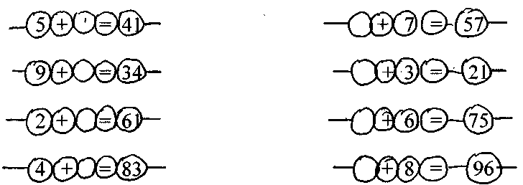
б) Мальчик и две девочки катались на велосипедах. У велосипедов всего было 7 колес. Сколько было велосипедов двухколесных и трехколесных?
в)Турист отправился в Санкт-Петербург на поезде и затратил на дорогу 26 часов. А обратный путь он проделал на самолете и затратил 2 часа Сколько часов сэкономил турист на обратный путь?
в)На заводе за день выпускают 40 комбайнов, а тракторов- на 7 больше. Сколько тракторов выпускает завод за один день?
-Что общего в этих задачах? (они о транспортных средствах) -Какие виды транспорта вы знаете?
г)Угадайте, сколько машин стояло в таксопарке. Если отнять от наибольшего двузначного числа число, записанное двумя восьмерками, и к полученному числу прибавить наименьшее двузначное число, то как раз получится число машин в таксопарке. (21.99-88+10=21)
д) Ребята, машина сломалась Помогите собрать гайки и колеса.
Для этого решите примеры.(Учитель кидает мяч - дети ловят и называют
ответ. На доске рисунок машины без колес)
17-9 14-5 17-9 11-4 13-7 12-5 16-8 15-6 16-9 5+8 3+9 7+8 6+4 2+9 7+7 8+9 6+8 9+9
4. Работа над новым материалом.
На доске - картинки с изображением автомобилей:
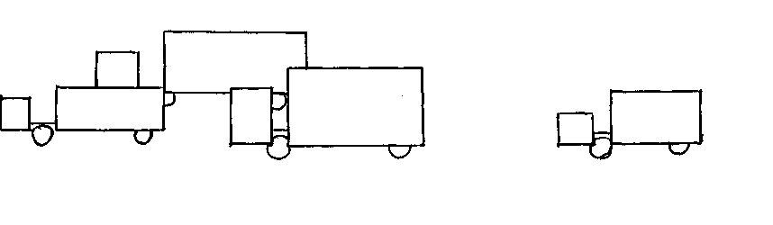
-Рассмотрите эти автомобили. Из каких геометрических фигур они состоят? -Посмотрите внимательно на пол и крышу кузова (обозначены синим цветом) Они лежат друг против друга и называются противоположными. Назовите цвета, обозначающие противоположные стороны. -Сколько пар противоположных сторон имеет прямоугольник?
- Как вы думаете, противоположные стороны у прямоугольника должны быть равны или нет? (Да)
- Давайте измерим.
- Прочитайте в учебнике правило. Такое свойство верно для всех прямоугольников.
- А теперь давайте попробуем изобразить машину в ваших тетрадях. Как вы видели, кузов и кабина состоят из прямоугольников.
Пропустите вниз от записи 2 клеточки, вправо 7 клеточек. Построим прямоугольник со сторонами 4см и 2 см .вместе со мной .(Учитель показывает на доске). Это кузов.
- Теперь мы рисуем кабину. Чтобы узнать ее стороны, самую длинную сторону прямоугольника уменьшите на Зсм , а короткую- на 1см. (4-2=2см, 2-1=1 см) Пропустите клеточку и начертим кабину.
- У нас получилась модель автомобиля- рефрежератора. Дорисуйте модель, чтобы было понятно, что это машина.
5. Физкультминутка
Руки на руле держите, Друг на друга посмотрите, Надо нам присесть и встать. Руки вытянуть пошире, Раз, два, три, четыре, пять. Наклониться- три-четыре, И на месте поскакать. Опустите руки вниз, И на место все садись!
6. Решение задач.
а) {Устно) Бригада ремонтников завода ЗИЛ, используя передовые методы, стала в день ремонтировать 6 грузовиков. Раньше она ремонтировала на 2 грузовика меньше. Сколько грузовиков она ремонтировала раньше?
(Беседа о людях труда)
б), с. 28 №2.
-Прочитайте условие задачи. Поставьте вопрос так, чтобы задача решалась
сложением.
-Поставьте другой вопрос, чтобы задача решалась вычитанием.
-1 ряд решает задачу сложением, 2- вычитанием.
7. Самостоятельная работа.
а).Работа по карточкам.
1 ученик
- Вставь пропущенные знаки, чтобы получились верные равенства.
59*4*20=43 58*4*9=63
48*50*7=91 67*8*4=71
2 ученик.
У доски с. 28 №4.
б). Решение примеров с. 28 №4 (остальные уч-ся в тетрадях)
8. Задание на смекалку.
а ) В одной сказочной стране дизайнеры изобрели такие автомобили. Но вот незадача, не могут изобрести грузовик, который не похож на данные, но используя их закономерность. Помогите, ребята.
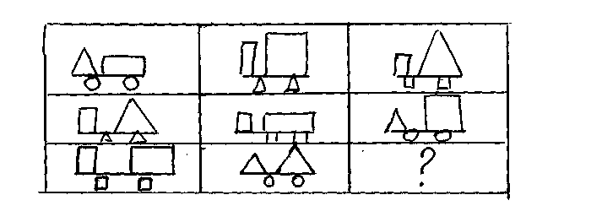
б) (по времени) Перед вами кузов автомобиля. Задание: раскрасить кузов автомобиля тремя красками: красной, синей и желтой, Сколькими способами это можно сделать? (6)

9. Итог урока.
-Давайте, ребята разберем кубики и вспомним, что успели повторить.
-Что нового узнали на уроке?
-Что особенно понравилось?
-Что осталось непонятным?
10 Домашнее задание
с. 28 правило, с.24 №37, №38.

